테슬라, 네덜란드 FSD 승인 수혜주 점검
유럽 인증 확산과 국내 부품사 선호도 재편
종목명 | 티커 | 시장 | 의견 | 점수 | 신뢰도 | 위험도
LG이노텍 | 011070 | KOSPI | strong_buy | 8.50 | 0.86 | medium
삼성전기 | 009150 | KOSPI | hold | 5.10 | 0.71 | high
현대모비스 | 012330 | KOSPI | buy | 7.00 | 0.79 | medium
Summary
네덜란드 FSD 승인 뉴스는 자율주행 부품 기대를 키우지만 실제 수혜는 공급 연결성과 밸류에이션, 기술 모멘텀에 따라 갈릴 가능성이 크다.
INDUSTRY
LG이노텍은 카메라 모듈 노출도가 높고, 현대모비스는 통합 플랫폼 역량을 보유해 중장기 관점에서 유효하다. 유럽 인증 확대는 센서와 ADAS 제어기 수요를 동시에 자극할 수 있다. 다만 실제 수주 연결까지는 시간이 필요하다.

Conclusion
단기 테마 반응보다는 공급 연결성과 가격 부담을 함께 보며 종목별 차별화가 필요하다.
Key Factors
LG이노텍: strong_buy / score 8.50 / confidence 0.86
삼성전기: hold / score 5.10 / confidence 0.71
현대모비스: buy / score 7.00 / confidence 0.79
공통 리스크: 직접 공급 여부의 불확실성, 유럽 상용화 속도, 경쟁 심화에 따른 마진 압박이 핵심 리스크다.

LG이노텍  (011070)  KOSPI  재무 기준일: 2025-12-31  출처: OpenDART  의견 strong_buy  점수 8.50  신뢰도 0.86  종가 250,000.00  PER 26.40  PBR 1.80  ROE 9.30%  Price Trend  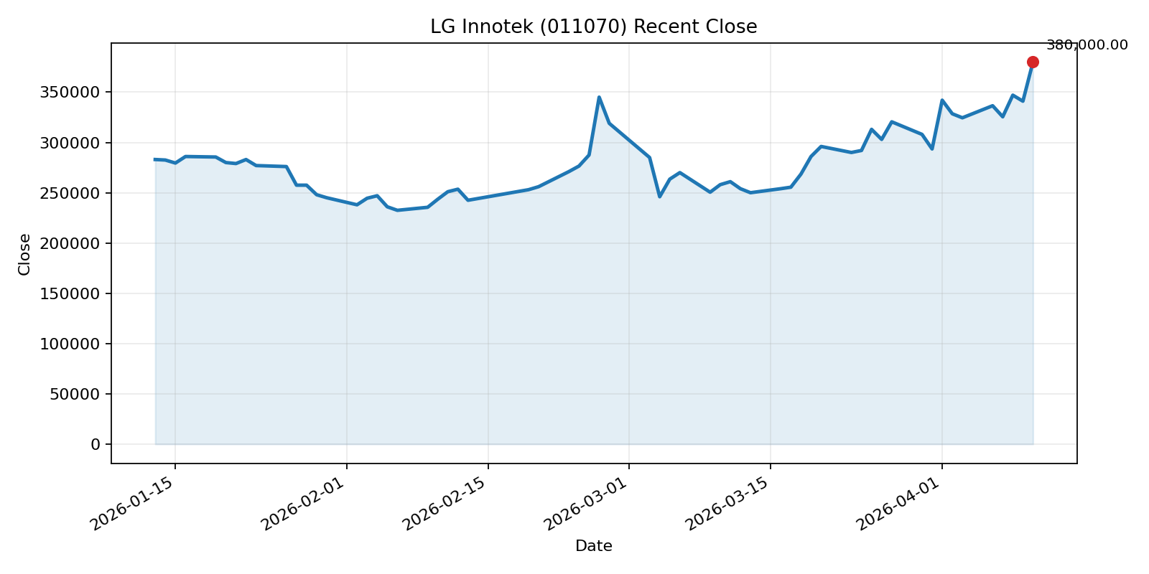 | OPINION  LG이노텍은 카메라 모듈 노출과 기술 모멘텀이 강해 가장 직접적인 수혜 후보로 볼 수 있다.  Technical / Momentum  시장 국면은 trend로 분류된다. 최근 기술 신호는 bullish이다. 종가는 250,000.00 수준이다. RSI14는 62.10이다. MACD는 1350.20이다. 기술 점수는 8.50이다.  RISK  위험도는 medium 수준이다. 유의 요인은 밸류에이션 부담 일부이다.  Financial Snapshot  지표 값 지표 값  PER 26.40 PBR 1.80  PCR N/A EV/EBITDA N/A  EPS N/A BPS N/A  EBITDA N/A CashDPS N/A  Cash Dividend Yield N/A ROE 9.30%  부채비율 N/A 유동비율 N/A  영업이익률 N/A 순이익률 N/A  시가총액 5,912,345,678,900 기업가치(EV) N/A  발행주식수 N/A  재무 기준일: 2025-12-31 | 출처: OpenDART

삼성전기  (009150)  KOSPI  재무 기준일: 2025-12-31  출처: OpenDART  의견 hold  점수 5.10  신뢰도 0.71  종가 154,000.00  PER 60.50  PBR 4.50  ROE 8.10%  Price Trend  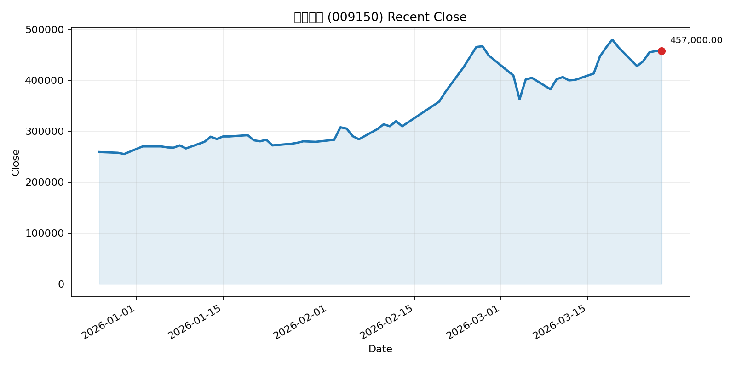 | OPINION  삼성전기는 기대가 이미 주가에 많이 반영돼 단기 과열 신호가 부담이다.  Technical / Momentum  시장 국면은 trend로 분류된다. 최근 기술 신호는 overbought이다. 종가는 154,000.00 수준이다. RSI14는 74.20이다. MACD는 980.30이다. 기술 점수는 5.10이다.  RISK  위험도는 high 수준이다. 유의 요인은 과열 신호, 높은 밸류에이션이다.  Financial Snapshot  지표 값 지표 값  PER 60.50 PBR 4.50  PCR N/A EV/EBITDA N/A  EPS N/A BPS N/A  EBITDA N/A CashDPS N/A  Cash Dividend Yield N/A ROE 8.10%  부채비율 N/A 유동비율 N/A  영업이익률 N/A 순이익률 N/A  시가총액 11,234,567,890,000 기업가치(EV) N/A  발행주식수 N/A  재무 기준일: 2025-12-31 | 출처: OpenDART

현대모비스  (012330)  KOSPI  재무 기준일: 2025-12-31  출처: OpenDART  의견 buy  점수 7.00  신뢰도 0.79  종가 289,000.00  PER 9.85  PBR 0.73  ROE 7.69%  Price Trend  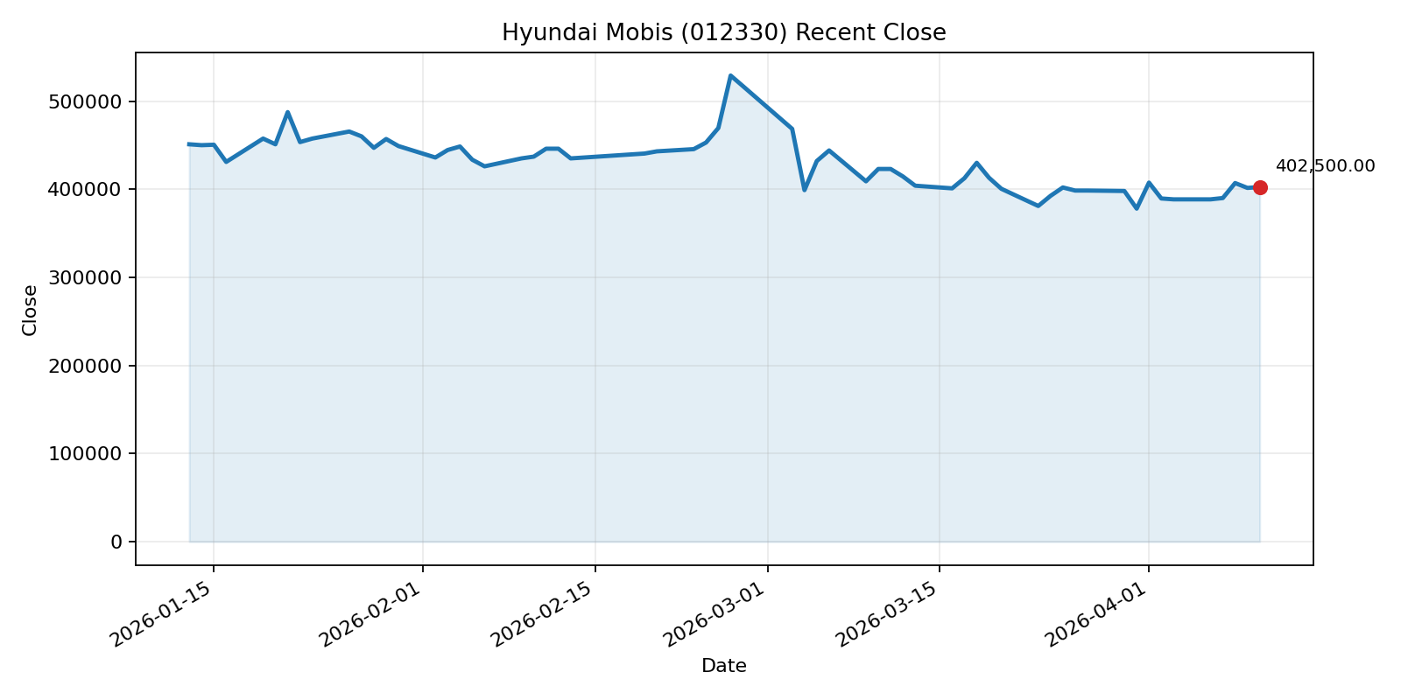 | OPINION  현대모비스는 밸류에이션과 배당 안정성이 강점이다.  Technical / Momentum  시장 국면은 range로 분류된다. 최근 기술 신호는 range이다. 종가는 289,000.00 수준이다. RSI14는 52.00이다. MACD는 120.00이다. 기술 점수는 7.00이다.  RISK  위험도는 medium 수준이다. 유의 요인은 단기 모멘텀 제한이다.  Financial Snapshot  지표 값 지표 값  PER 9.85 PBR 0.73  PCR N/A EV/EBITDA N/A  EPS N/A BPS N/A  EBITDA N/A CashDPS N/A  Cash Dividend Yield N/A ROE 7.69%  부채비율 N/A 유동비율 N/A  영업이익률 N/A 순이익률 N/A  시가총액 26,543,210,987,000 기업가치(EV) N/A  발행주식수 N/A  재무 기준일: 2025-12-31 | 출처: OpenDART

